PRZYSPOSOBIENIE DO PRACY
TEMAT: "Podstawowe środki czystości" (09.12.2020)

Poniżej ćwiczenie do wykonania
Dodatkowo link do filmiku: https://youtu.be/fGysdvxaEFI

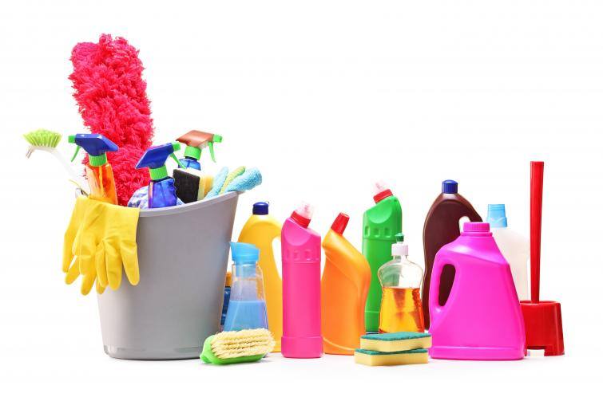
ĆWICZENIE
Do czyszczonych powierzchni i różnych elementów dopasuj materiały, narzędzia i urządzenia niezbędne do ich wyczyszczenia:
Płyn dezynfekujący / sucha ściereczka / szczotka do wc / aerozol z alkoholem / odkurzacz / detergenty / gąbka szczotka / ściągaczka / preparat antykurzowy / mop

Rodzaj powierzchni i elementów | Materiały, narzędzia , urządzenia
Dywan
Wc
Umywalka
Oświetlenie
Posadzka w łazience
Wanna
Meble
Lustro
Okna

